《编译原理》模拟试题四
一、是非题（请在括号内，正确的划√，错误的划×）（每个2分，共20分）
1．一个 LL(l)文法一定是无二义的。 (× )
2．正规文法产生的语言都可以用上下文无关文法来描述。 (× )
3．一张转换图只包含有限个状态，其中有一个被认为是初态，最多只有一个终态。 (√)
4．目标代码生成时，应考虑如何充分利用计算机的寄存器的问题。 (× )
5．逆波兰法表示的表达式亦称前缀式 。 (√ )
6．如果一个文法存在某个句子对应两棵不同的语法树，则称这个文法是二义的。 (√ )
7．LR 法是自顶向下语法分析方法。 (× )
8．数组元素的地址计算与数组的存储方式有关。(× )
9．算符优先关系表不一定存在对应的优先函数。 (×)
10．对于数据空间的存贮分配， FORTRAN 采用动态贮存分配策略。 (×)
二、选择题(请在前括号内选择最确切的一项作为答案划一个勾，多划按错论)(每个4分，共40分)
1．词法分析器用于识别_____。
A．( ) 字符串 B．( )语句
C．( )单词 D．( )标识符
2．文法分为四种类型，即0型、1型、2型、3型。其中0型文法是_____。
A. ( ) 短语文法 B．( ) 正则文法
C．( ) 上下文有关文法 D．( ) 上下文无关文法
3．一个上下文无关文法 G 包括四个组成部分，它们是：一组非终结符号，一组终结符号，一个开始符号，以及一组 _____。
A．( ) 句子 B．( ) 句型 C．( ) 单词 D．( ) 产生式
4．_____是一种典型的解释型语言。
A．( ) BASIC B．( ) C C．( ) FORTRAN D．( ) PASCAL
5．与编译系统相比，解释系统_____。
A．( ) 比较简单 , 可移植性好 , 执行速度快
B．( ) 比较复杂 , 可移植性好 , 执行速度快
C．( ) 比较简单 , 可移植性差 , 执行速度慢
D．( ) 比较简单 , 可移植性好 , 执行速度慢
6．用高级语言编写的程序经编译后产生的程序叫_____。
A．( ) 源程序 B．( ) 目标程序 C．( ) 连接程序 D．( ) 解释程序
7．词法分析器用于识别_____。
A. ( ) 字符串 B．( ) 语句 C．( ) 单词 D．( ) 标识符
8．编写一个计算机高级语言的源程序后 , 到正式上机运行之前，一般要经过_____这几步:
(1) 编辑 (2) 编译 (3) 连接 (4) 运行
A. ( ) (1)(2)(3)(4) B．( ) (1)(2)(3) C．( ) (1)(3) D．( ) (1)(4)
9．把汇编语言程序翻译成机器可执行的目标程序的工作是由_____完成的。
A．( ) 编译器 B．( ) 汇编器
C．( ) 解释器 D．( ) 预处理器
10．文法 G 所描述的语言是_____的集合。
A. ( ) 文法 G 的字母表 V 中所有符号组成的符号串
B．( ) 文法 G 的字母表 V 的闭包 V* 中的所有符号串
C．( ) 由文法的开始符号推出的所有终极符串
D. ( ) 由文法的开始符号推出的所有符号串
三、填空题(每空1分，共10分)
1．语法分析是依据语言的__语法___规则进行的，中间代码产生是依据语言的__语义___规进行的。
2．语法分析器的输入是__单词符号串___，其输出是__语法单位___。
3．一个名字的属性包括__类型___和__作用域___。
4．产生式是用于定义___语法成分__的一种书写规则。
5．逆波兰式 ab+c+ d*e- 所表达的表达式为__(a+b+c)*d-e___ 。
6．语法分析最常用的两类方法是__自上而下___和__自下而上___分析法。
四、简答题（20分）
1. 写出下列表达式的三地址形式的中间表示。
(1) 5+6 *(a + b);
(2)for j:=1 to 10 do a[j + j]:=0。
答： (1)100: t1:=a+b
101: t2:=6*t1
102: t3:=5+t2
(2)100: j:=1
101: if j>10 goto NEXT
102: i:=j+j
103: a[i]:=0

2. 设基本块p由如下语句构成：
T 0 : =3.14;
T 1 :=2*T 0 ;
T 2 :=R+r;
A:=T l *T 2 ；
B:=A;
T 3 :=2*T 0 ;
T 4 :=R+r;
T 5 :=T 3 *T 4 ;
T 6 :=R-r ；
B:=T 5 *T 6 ；
试给出基本块p的 DAG 。
解：基本块p的DAG图: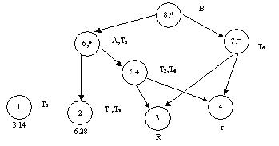

3. 写出表达式(a+b)/(a-b-(a+b*c)的三元序列及四元序列。
解：（1）三元式：
①（＋，a，b）
②（－，a，b）
③（/，①，②）
④（*，b，c）
⑤（＋，a，④）
⑥（－，③，⑤）
（2）四元式：
①（＋，a，b，T1）
②（－，a，b，T2）
③（/，T1，T2，T3）
④（*，b，c，T4）
⑤（＋，a，T4，T5）
⑥（－，T3，T5，T6）

4. 写一个文法使其语言为偶数集，且每个偶数不以0开头。
解：文法G（S）：
S→AB|B|A0
A→AD|C
B→2|4|6|8
C→1|3|5|7|9|B
D→0|C

5. 设文法 G （ S ）：
S→S ＋ aF|aF| ＋ aF
F→*aF|*a
（1）消除左递归和回溯；
（2）构造相应的 FIRST 和 Follow 集合。
1）
S->aFS'|＋aFS'
S'->＋aFS'|ε
F->*aF'
F'->F|ε
（2）
FIRST（S）＝｛a，+｝ FOLLOW（S）＝｛＃｝
FIRST（S'）＝｛+，ε ｝ FOLLOW（S'）＝｛＃｝
FIRST（F）＝｛*｝ FOLLoW（F）＝（+，＃｝
FIRST（F'）＝｛*，ε｝ FOLLOW（+，＃｝

五.计算题（10分）
已知文法为：
S->a|^|(T)
T->T,S|S
构造它的 LR(0)分析表。
解：加入非终结符S'，方法的增广文法为：
S'->S
S->a
S->^
S->(T)
T->T,S
T->S 下面构造它的LR(0)项目集规范族为：
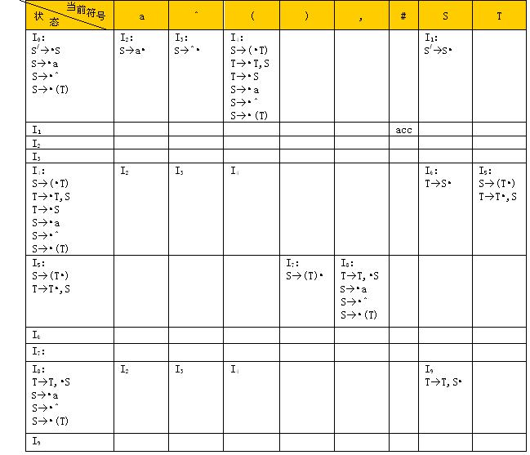
从上表可看出,不存在移进-归约冲突以及归约归约冲突，该文法是LR(0)文法。
从而有下面的LR(0)分析表：
